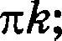
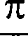
TpeHnpOBo«Hae paõoTa 6

1 | 2 | 3 | 4 | 5 | 6 | 7 | 8 | 9 | 10
10980 | 16 | 4,5 | 0,999 | 5 | 0,6 | 3 | 175 | 2 | 3 | 3 | 16

13 | a) —+ +2nH; 3n + 2nH, H e E ; 6) 5z 11z Tz  2 4 4 2 4 2
14 | 6) 2
16 | 3
17 | 2 296 350
18 | « ? 1
19 | a) ,qa; 6) nez; B) 4
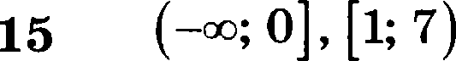
185

